**文件编号：**

MS-002P

软件概要设计说明书

编制/日期：

审核/日期：

批准/日期：

杭州三坛医疗科技有限公司

文档更改履历

|  |  |  |  |
| --- | --- | --- | --- |
| 版本号 | 发布/实施日期 | 更改内容概述 | 更改者 |
| V1.0 | 2022.06.30 | 文件新编 | 高广文 |
|  |  |  |  |
|  |  |  |  |
|  |  |  |  |
|  |  |  |  |
|  |  |  |  |
|  |  |  |  |
|  |  |  |  |
|  |  |  |  |
|  |  |  |  |
|  |  |  |  |
|  |  |  |  |

**目录**

目录

[1. 引言 1](#_Toc11777)

[1.1. 编写目的 1](#_Toc23865)

[1.2. 项目背景 1](#_Toc6693)

[1.3. 术语及缩写词 1](#_Toc19413)

[1.4. 参考资料 2](#_Toc25821)

[2. 任务概述 3](#_Toc6447)

[2.1. 目标 3](#_Toc8421)

[2.2. 运行环境 3](#_Toc29425)

[2.3. 实现语言 4](#_Toc31673)

[2.4. 条件与限制 4](#_Toc30027)

[2.5. 软件开发模型 4](#_Toc23236)

[2.6. 安全性级别 4](#_Toc18938)

[3. 总体设计 6](#_Toc6886)

[3.1. 需求与设计 6](#_Toc5160)

[3.2. 功能要求与模块设计 8](#_Toc19778)

[3.3. 模块设计 9](#_Toc14468)

[3.3.1. 启动模块 10](#_Toc25466)

[3.3.2. 登录模块 10](#_Toc19222)

[3.3.3. 患者管理模块 11](#_Toc3771)

[3.3.4. 方案与流程管理模块 12](#_Toc30860)

[3.3.5. CT导入模块 13](#_Toc28751)

[3.3.6. 四视图模块 13](#_Toc12051)

[3.3.7. 规划模块 14](#_Toc28556)

[3.3.8. 术前准备模块 15](#_Toc11016)

[3.3.9. X片注册模块 16](#_Toc26703)

[3.3.10. 图像配准模块 17](#_Toc28151)

[3.3.11. 定位导航模块 17](#_Toc15991)

[3.3.12. 反馈验证模块 18](#_Toc6849)

[3.3.13. 配置管理模块 19](#_Toc1519)

[3.3.14. 设备自检模块 20](#_Toc18414)

[3.3.15. 日志管理模块 21](#_Toc11337)

[3.3.16. 双目相机模块 22](#_Toc8549)

[3.3.17. 机械臂控制模块 22](#_Toc14330)

[3.3.18. C臂机模块 23](#_Toc4793)

[3.3.19. 系统功能模块 24](#_Toc25304)

[3.3.20. 其他要求 25](#_Toc16272)

[4. 网络安全设计 25](#_Toc17371)

[5. 接口设计 25](#_Toc8852)

[5.1. 外部接口 25](#_Toc21196)

[5.2. 内部接口 26](#_Toc28526)

[6. 数据结构设计 26](#_Toc6744)

[6.1. 逻辑结构设计 26](#_Toc15639)

[6.2. 物理结构设计 27](#_Toc14481)

[6.3. 数据结构与程序的关系 27](#_Toc28784)

[7. 运行设计 27](#_Toc2464)

[7.1. 运行模块的组合 28](#_Toc31900)

[7.2. 运行控制 28](#_Toc9518)

[7.3. 运行时间 28](#_Toc12115)

[8. 出错处理设计 28](#_Toc11269)

[8.1. 出错输出信息 28](#_Toc12410)

[8.2. 出错后处理对策 29](#_Toc4016)

[9. 安全保密设计 29](#_Toc22464)

[10. 维护设计 29](#_Toc3110)

# 引言

## 编写目的

为了规范及保证项目工作合理有序的开展，作一个任务目标的阐述和总体系统框架结构的设计，明确系统处理流程、各个模块及模块之间的关联、也包括系统的内外部接口、以及其他各种主要问题的解决方案。也为本项目的软件[详细设计](https://baike.baidu.com/item/%E8%AF%A6%E7%BB%86%E8%AE%BE%E8%AE%A1/4136810" \t "_blank)提供基础。

本项目概要设计说明书用于从总体上指导骨科手术规划与控制软件的开发，并面向项目组全体成员。

## 项目背景

传统的骨科手术非常依赖有经验的医生，手术过程也较复杂且漫长。为了能更加精准的定位病灶，缩短手术的时间，并尽可能减轻患者的痛苦，现开发骨科手术规划与控制软件（以下简称为“本软件”），作为骨科手术导航定位系统的重要组成部分，主要用于手术规划通道，控制机械臂定位并通过双目红外相机实时监测，指导外科手术。

## 术语及缩写词

|  |  |
| --- | --- |
| 专有名词 | 描述 |
| 冠状位 | 为左,右方向将人体纵切为前后（腹背）两部分的断面。 |
| 矢状位 | 将躯体纵断为左右两部分的解剖平面。 |
| 横断位 | 将躯体纵断为上下两部分的解剖平面。 |
| 椎形投影 | 以点光源发射的椎形光束生成的投影图像。 |
| 平行投影 | 以平行光穿透组织产生的投影图像。 |
| DICOM | 一种医疗图像格式，包含患者信息，图片信息，成像设备信息等。 |
| DRR | 数字重建放射影像，利用椎形光束对CT影像进行投影得到二维图像。 |
| 影像重建 | 将术前CT的断层数据重建成三维体数据，并进行三维渲染显示。 |
| 手术规划 | 基于三维或二维医学图像计划手术植入物路径。 |
| 术中配准 | 匹配术前CT仿真透视图像（如DRR）与术中透视图，获取当前病灶（路径）的真实位姿。 |
| C臂机 | C形臂X片机。 |
| C臂机校准 | 通过术前大量采集透视图像（已知布局的棋盘格）来计算C臂内参及畸变参数，用于C臂图像的校正及透视变换。 |
| X片注册 | 对含有配准板的X透视图像，识别图像中钢珠球的二维坐标，并与钢珠球三维坐标进行配准，计算出配准板与Ｃ臂机间的空间变换关系。 |
| 仿真 | 根据机械臂的初始位置和目标位置，模拟机械臂的运动过程、并显示。 |
| 定位 | 根据3D目标位置，控制机械臂运动定位。 |
| 双目相机 | 双目红外光学相机。 |
| 机械臂 | 包含机械臂本体、控制箱和末端控制器。 |
| 示踪器 | 由四个红外反光球一组按特定结构设计排布构成能被双目相机跟踪位姿的硬件。 |

## 参考资料

1. 《医疗器械软件注册技术审查指导原则》
2. 《医疗器械网络安全注册技术审查指导原则》
3. YY/T 0664-2020 《医疗器械软件生存周期过程》
4. YY/T 1406.1-2016 《医疗器械软件 第1部分：YY/T 0316 应用于医疗器械软件的指南》
5. GB/T 8567-2006《计算机软件文档编制规范》
6. 《MS-002P 技术需求规格书》
7. 《MS-002P 软件安全等级分析报告》
8. 《MS-002P 风险管理计划》

# 任务概述

## 目标

本概要设计说明书的编写目的是为了说明系统总体设计的技术方案，从程序系统的设计考虑，包括系统的基本处理流程、模块划分、接口设计、运行设计、数据结构设计和出错处理设计等内容，以向整个系统设计提供关于程序系统逻辑和数据功能实现方式的总体描述，从而作为程序详细设计或编码的基础，设计阶段以本文档为核心文档。

本软件是骨科手术导航定位系统的配套软件。骨科手术导航定位系统是用于辅助外科手术定位导航的系统。本软件使用2D或3D影像，通过简单的人机交互后，确定手术路径，然后控制机械臂辅助医生完成手术。该软件还应具有数据库支持，能满足对患者病例数据存储、查询等基本数据库操作。由于该系统在后续开发中可能存在功能扩展，例如手术术式与技术方案等，因此应对后续改进和扩展保持开放性。

系统交互关系图如下：

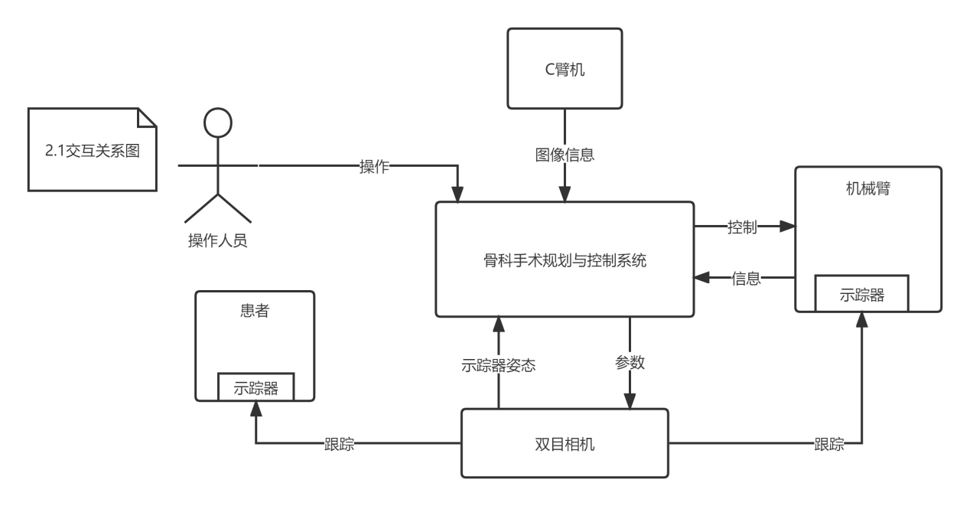

## 运行环境

|  |  |  |
| --- | --- | --- |
| 硬件要求 | CPU | 12th Gen intel(R) Core(TM) i7-12700T 1.4GHZ |
| 内存 | 32GB |
| GPU | NVIDIA GeForce RTX 3050Ti |
| 硬盘 | 1TB |
| 显示器 | 分辨率：1920×1080 |
| 软件要求 | 操作系统 | Windows10 64bit |
| GPU支持软件 | NVIDIA CUDA Toolkit 11.3 |

## 实现语言

使用C++开发。

## 条件与限制

* 技术约束：需提供符合DICOM3.0协议的CT数据。
* 网络安全：符合《医疗器械网络安全注册技术审查指导原则》。

## 软件开发模型

本软件开发遵循瀑布模型，如下图所示：

**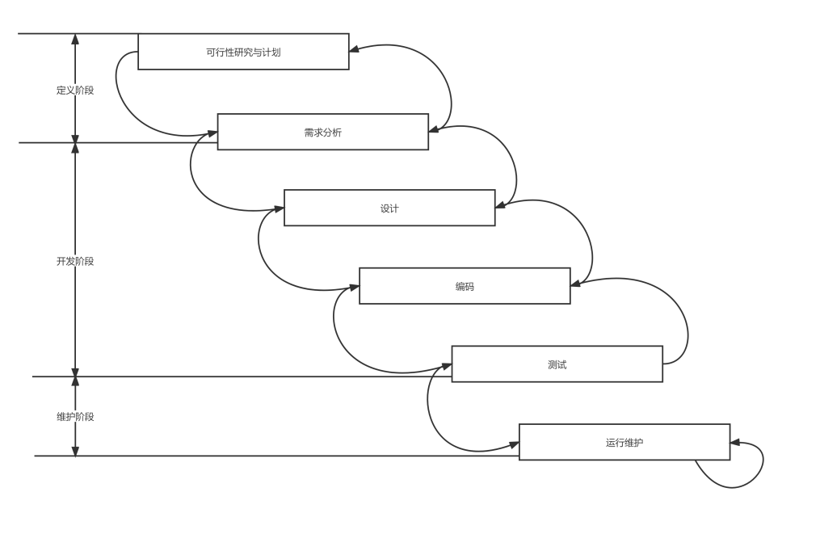**

## 安全性级别

本软件属于C级医疗器械软件：

1.YY/T 0664-2020 《医疗器械软件软件生存周期过程》对于软件安全性级别基于医疗器械软件伤害严重度分为：

A级：不可能对健康有伤害和损坏；

B级：可能有不严重的伤害；

C级：可能死亡或严重伤害；

2.本软件适用范围：本软件作为骨科手术导航定位系统的重要组成部分，主要用于手术规划通道，控制机械臂定位并通过双目红外相机实时监测，指导外科手术。

3.参考《MS-002P软件安全等级分析报告》。

# 总体设计

## 需求与设计

|  |  |  |
| --- | --- | --- |
| **需求编号** | **模块接口概述** | **设计目录编号** |
| TR010001 | 软件自启动 | 3.3.19.7 |
| TR010002 | 启动画面 | 3.3.1.2 |
| TR010003 | 软件注册 | 3.3.1.3 |
| TR010004 | 软件注册 | 3.3.1.3 |
| TR010005 | 登录 | 3.3.2.2 |
| TR010006 | 账号权限 | 3.3.2.1 |
| TR010007 | 产品信息 | 3.3.19.1 |
| TR010008 | 用户帮助 | 3.3.19.1 |
| TR010009 | 流程方案 | 3.3.4 |
| TR010010 | 标题栏 | 3.3.20.2、3.3.19 |
| TR010011 | 患者管理 | 3.3.3 |
| TR010012 | CT导入 | 3.3.5 |
| TR010013 | CT重建 | 3.3.6 |
| TR010014 | 规划方案 | 3.3.7 |
| TR010015 | 规划信息 | 3.3.7 |
| TR010016 | 图像测量 | 3.3.6.4 |
| TR010017 | 工具支持 | 3.3.8、3.3.13 |
| TR010018 | 术前引导 | 3.3.8 |
| TR010019 | 图像接收 | 3.3.9.1 |
| TR010020 | X片注册 | 3.3.9 |
| TR010021 | 注册图像管理 | 3.3.9 |
| TR010022 | 图像处理 | 3.3.9 |
| TR010023 | 注册分组 | 3.3.9 |
| TR010024 | 配准 | 3.3.10 |
| TR010025 | 配准显示 | 3.3.10 |
| TR010026 | 配准方式 | 3.3.10 |
| TR010027 | 仿真 | 3.3.11 |
| TR010028 | 外部信号支持 | 3.3.11 |
| TR010029 | 定位控制 | 3.3.11 |
| TR010030 | 定位显示 | 3.3.11 |
| TR010031 | 定位异常 | 3.3.11 |
| TR010032 | 工具导航 | 3.3.11 |
| TR010033 | 流程提示 | 3.3.20 |
| TR010034 | 反馈评估 | 3.3.12 |
| TR010035 | 机械臂显示控制 | 3.3.17 |
| TR010036 | 设备连接状态 | 3.3.16、3.3.17、3.3.18 |
| TR010037 | 配置文件 | 3.3.13 |
| TR010038 | 网络信息显示 | 3.3.13 |
| TR010039 | 双目相机 | 3.3.16 |
| TR010040 | 设备检测 | 3.3.14 |
| TR010041 | 日志记录 | 3.3.15 |
| TR010042 | 数据加密 | 3.3.3、3.3.15 |
| TR010043 | 截图 | 3.3.19 |
| TR010044 | 流程跳转 | 3.3.4 |
| TR010045 | 屏保功能 | 3.3.19 |
| TR010046 | 异常退出 | 3.3.19 |
| TR010047 | 界面显示 | 3.3.20 |
| TR010048 | 故障信息 | 3.3.16、3.3.17、3.3.20 |
| TR010049 | 界面样式 | 3.3.19 |
| TR010050 | 语音 | 3.3.19 |
| TR050003 | 界面布局 | 3.4.20 |
| TR050004 | 可预见错误处理 | 3.3.20、8.1 |
| TR050005 | 不可预见错误处理 | 3.3.15、8.2 |
| TR050006 | 版权保护 | 3.3.1、9 |
| TR050007 | 安全性 | 3.3.2、9 |
| TR050008 | 重建效率 | 7.3 |
| TR050009 | 标定效率 | 7.3 |
| TR050010 | 仿真计算效率 | 7.3 |
| TR050011 | 维护性 | 3.3.15、10 |
| TR050012 | 网络安全 | 4 |
| TR050013 | 鲁棒性 | 3.3.20、8.1 |

## 功能要求与模块设计

|  |  |  |
| --- | --- | --- |
| **功能要求** | **模块设计** | **设计目录编号** |
| 启动 | 启动模块 | 3.3.1 |
| 登录 | 登录模块 | 3.3.2 |
| 患者管理 | 患者管理模块 | 3.3.3 |
| 方案与流程管理 | 方案与流程管理模块 | 3.3.4 |
| 图像导入 | CT导入模块 | 3.3.5 |
| 术前规划 | 规划模块、四视图模块 | 3.3.6、3.3.7 |
| 术前准备 | 术前准备模块 | 3.3.8 |
| 图像校正 | X片注册模块 | 3.3.9 |
| 图像注册 | X片注册模块 | 3.3.9 |
| 图像配准 | 图像配准模块 | 3.3.10 |
| 术中规划 | 规划模块、四视图模块 | 3.3.6、3.3.7 |
| 仿真模拟 | 定位导航模块 | 3.3.11 |
| 机械臂定位 | 定位导航模块 | 3.3.11 |
| 工具导航 | 定位导航模块 | 3.3.11 |
| 数据备份与恢复 | 患者管理模块、其他要求 | 3.3.3、3.3.20 |
| 评估验证 | 反馈验证模块 | 3.3.12 |
| 配置管理 | 配置管理模块 | 3.3.13 |
| 设备自检 | 设备自检模块 | 3.3.14 |
| 日志管理 | 日志管理模块 | 3.3.15 |
| 双目相机 | 双目相机模块 | 3.3.16 |
| 机械臂控制 | 机械臂控制模块 | 3.3.17 |
| C臂机 | C臂机模块 | 3.3.18 |
| 系统功能 | 系统功能模块 | 3.3.19 |

## 模块设计

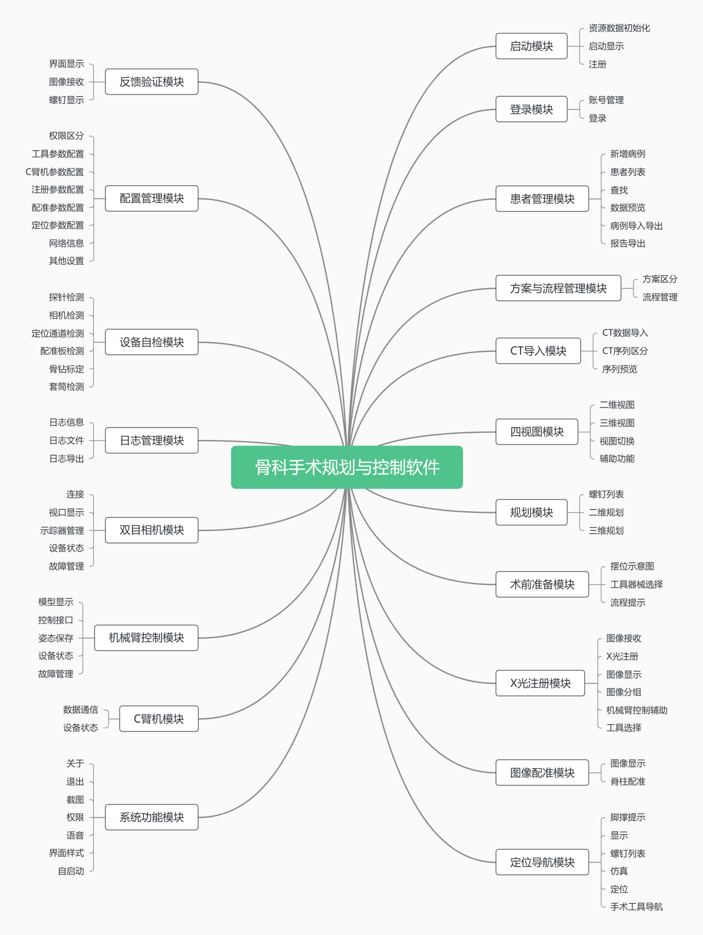

### 启动模块

#### 资源数据初始化

接口描述：1.加载软件资源模型数据。

2.初始化机械臂与双目相机。

#### 启动显示

接口描述：1.软件启动后显示公司logo与产品信息。

#### 注册

接口描述：1.根据系统硬件信息生成机器码。

2.首次开机弹出注册对话框，显示机器码及需要输入的注册码。

3.根据机器码提供生成注册码，注册开通，进入登录界面。

### 登录模块

#### 账号管理

接口描述：1.账号分为【操作员账号】、【工程师账号】和【管理员账号】三种 类型。通过账号类型区分账号权限。

2.软件打开，账号栏默认选择操作员账号。

3.管理员账号和工程师账号进入系统，在设置界面可添加用户和密 码。同时下拉菜单中增加对应用户。

4.每个账号对应一组密码。

#### 登录

接口描述：1.已注册的软件启动后进入登录界面。

2.根据下拉选择的账号验证密码。

3.点击登录按钮验证密码规范性与正确性，给出相应提示。

### 患者管理模块

#### 新增病例

接口描述：1.点击新增病例按钮弹出新增病例弹窗。

2.自动生成患者编号。

3.输入患者信息，包含必须输入项和可选输入项。

4.校验必须输入项，未满足条件给出“请填写信息”提示。

5.二维三维模式下，点击“下一步”进入CT导入。

6.二维模式下，点击“下一步”进入术前准备。

7.新增病例前检查磁盘空间。

#### 患者列表

接口描述：1.患者列表显示姓名、创建时间、病历号、手术模式

2.列表依据患者手术时间倒序排列。

3.列表对象通过鼠标左键双击打开详细信息弹窗。

4.详细信息弹窗可对当中的患者姓名、患者性别、病历号、年龄、备注修改保存。

#### 查找

接口描述：1.可分别根据患者姓名、手术时间、手术术式进行搜索。

2.在搜索框中输入信息点击“搜索”按钮，在患者列表中显示匹配的病例信息。

#### 数据预览

接口描述：1.预览根据患者手术模式区分显示。

2.二维三维模式：

2.1预览窗口显示CT横断位图像。

2.2默认显示CT中间层，可以切换显示完整CT与3D视图。

2.3中键移动鼠标对图像进行平移。

2.4 CT断层鼠标右键放大缩小、鼠标滚轮与滑动条切换图层、 滑动条调整窗宽窗位。

2.5 3D显示鼠标左键旋转，右键调整窗宽窗位。

3.二维模式：

3.1预览窗口显示第一组X片图像。

3.2通过滑动条切换图像。

#### 病例导入导出

接口描述：1.病例数据导入或导出软件。

2.数据信息包括患者信息以及系统运行中产生的数据。

3.数据以压缩加密方式导出。

4.数据用以恢复软件各个流程的状态。

5.导入前检查磁盘空间。

#### 报告导出

接口描述：1.对于已经完成的手术可以生成手术报告导出软件。

2.报告信息包括患者信息、手术时间、术中规划影像与术后评估影像。

3.报告以pdf文件的方式导出。

### 方案与流程管理模块

#### 方案区分

接口描述：1.根据病例的手术模式区分方案。

2.通过方案确定对应软件流程。

#### 流程管理

接口描述：1.流程步骤只允许线性跳转，通过上一步下一步按钮跳转。

2.方案流程窗口具有导航栏。

3.导航栏显示当前以及前后步骤

### CT导入模块

#### CT数据导入

接口描述：1.导入前检查磁盘空间。

2.选择数据所在文件夹，以DICOM3.0协议读取数据。

#### CT序列区分

接口描述：1.通过DICOM标签SeriesInstanceUID区分序列。

2.序列信息包含姓名、年龄、检查时间、序列号和缩略图，序列图为序列中间张。

3.序列以序列号在列表中排列，默认选择列表中第一个序列。

#### 序列预览

接口描述：1.预览窗口默认显示选中序列中间层横断位图像。

2.鼠标中键移动鼠标对图像进行平移、鼠标右键放大缩小、鼠标滚轮与滑动条切换图层、滑动条调整窗宽窗位。

### 四视图模块

#### 二维视图

接口描述：1.显示CT数据横断位或矢状位或冠状位。

2.鼠标滚轮可切换图层。

3.鼠标中键对图像进行平移。

4.鼠标右键滑动对图像放大缩小。

5.滑动条调整显示窗宽窗位。

6.重置功能恢复显示到初始状态。

#### 三维视图

接口描述：1.显示CT数据体渲染。

2.鼠标左键对视图进行旋转操作。

3.鼠标滚轮对视图进行放大缩小操作。

4.鼠标中键对视图进行平移操作。

5.鼠标右键左右调整窗宽，上下调整窗位。

6.切换渲染模式，包括：透视模式、骨骼模式、软组织模式、DRR模式。

7.切换透明模式渲染颜色。

8.重置功能恢复显示到初始状态。

#### 视图切换

接口描述：1.视图包含三个二维视图与一个三维视图。

2.视图模式分为2+2模式与3+1模式。

3.对视图放大缩小切换视图模式。

4.鼠标点击其中一个二维视图中任意位置，另两个二维视图跳转到对 应图层。

#### 辅助功能

接口描述：1.二维视图长度显示。

2.二维视图角度显示。

### 规划模块

#### 螺钉列表

接口描述：1.螺钉列表包含名称、长度、直径、颜色、显示状态、样式切换、锁 定状态、删除。

2.名称自动生成，默认为螺钉样式、绿色。

3.显示状态、样式切换、锁定状态、删除具有整体控制功能。

#### 二维规划

接口描述：1.基于二维X片数据，对螺钉位置进行设计。

1. 显示三个X片二维图像视口，X片图像位置与视口相机位置与X片注册参数保持一致，前两个视口允许交互规划，第三个作为验证。
2. 窗口通过鼠标和功能按钮可以调整图像显示效果。

4.通过添加按钮触发以及鼠标交互添加螺钉到视图与螺钉列表，并通过二维视图鼠标交互以及功能按钮调整螺钉位置，以X片图像的空间位置以及螺钉在X片图像的投影图像判断螺钉的合理性。

5.二维视图规划显示包含调整辅助线、规划轴线以及螺钉模型。

#### 三维规划

接口描述：1.基于术前三维数据，对螺钉位置进行设计。

2.包含3.3.6四视图功能。

3.通过添加按钮触发以及鼠标交互添加螺钉到视图与螺钉列表，并通 过二维视图鼠标交互调整螺钉位置，以三维断层数据与二维断层数 据判断螺钉的合理性。

### 术前准备模块

#### 摆位示意图

接口描述：1.基于患者的体位与术式，规范系统设备的物理摆位。

2.根据新增患者时所选的手术术式，自动显示对应术式（分左右侧）的摆位示意图。

#### 工具器械选择

接口描述：1.根据不同的手术类型列出可以使用的机器人手术工具包与设备。

2.以缩略图及序号的形式列出可以选择的工具与设备，选中工具与设备后系统将调取相应手术工具包与设备的参数配置文件。

3.手术工具包有使用次数限制，每次选择使用次数累加。

#### 流程提示

接口描述：1.对系统使用过程中必要器械安装给出提示。

2.通过动画或视频的形式指导用户。

### X片注册模块

#### 图像接收

接口描述：1.从成像设备接受DICOM格式X片数据。

2.以被动接收的方式响应处理数据图像。

#### X片注册

接口描述：1.通过硬件结构设计与图像算法以及示踪器数据计算X片图像的空 间坐标姿态。

2.将算法自动识别的结果可视化在图像上，判断算法结果的正确性。

3.在图像算法无法自动识别的情况下，可以手动调整后再重新注册。

#### 图像显示

接口描述：1.将注册通过的数据放置在图像候选区，倒序排列。

1. 以真实的图像与设备关系显示图像，通过鼠标交互和功能按钮调用算法调整图像显示效果。
2. 包含三个X片二维图像视口，X片图像位置与视口相机位置与X片注册参数保持一致，

#### 图像分组

接口描述：1.根据手术的目标不同或设备成像范围的限制，需要对X片图像进

行分组处理。

2.组间图像数据与注册结果保持分离。

#### 机械臂控制辅助

接口描述：1.在3.4.8.2的工具器械选择机械臂配准板的情况下。通过调用机械 臂控制算法辅助摆放配准板位置。

#### 工具选择

接口描述：1.点击工具编号，显示工具选择界面。

2.同3.4.8.2。

### 图像配准模块

#### 视图显示

接口描述：1.正侧位视图叠加显示X片图像数据和三维DRR图像数据，通过观察两个图像差异判断配准情况。

2.可调节两个图像的透明度比例、颜色以及窗宽窗位观察图像细节。

#### 配准

接口描述：1.通过自动配准算法以及手动调整，对X片图像与CT配准。

2.可以对视图进行区域勾画，未勾画的情况按整张图像配准， 勾画后按勾画区域配准。

### 定位导航模块

#### 脚撑提示

接口描述：1.进入模块界面弹窗提示用户脚撑是否已落地，以文字与图片结合的 方式。

#### 界面显示

接口描述：1.同3.4.9.3.2、3.4.9.3.3。

#### 螺钉列表

接口描述：1.同3.4.7.1。

2.属性均不可修改，状态允许切换。

3.无删除与锁定状态。

#### 仿真

接口描述：1.确认路径规划后，自动求解机械臂位姿，通过轴向距离和路径角度来选择合适的位姿，并进行虚拟运动仿真。

2.弹窗显示机械臂模型模拟机械臂运动过程。

#### 定位

接口描述：1.确认规划后，通过按钮与硬件脚踏控制机械臂运动到目标姿态。

2.过程中监测定位精度，依据系统设置精度要求给出相应提示。

3.过程中依据不同的定位状态切换机械臂前端灯光状态。

4.过程中通过相机与示踪器监测数据与定位精度，对机械臂进行闭环 控制。

#### 手术工具导航

功能要求：1.实时监测手术工具位置，并在视图中显示更新手术工具模型位置。

2.二维视图根据手术工具尖端所在的位置切换相应图层。

3.监测手术工具丢失一段时间，需提示用户做相应设备检查。

### 反馈验证模块

#### 界面显示

接口描述：1.包含两个窗口对比显示规划图像与新接收的X片图象。

2.左侧窗口显示规划图像，右侧显示新接收X片图像。

3.窗口显示图像可以翻页切换。

#### 图像接收

接口描述：1.同3.4.9.1。

2.新接收图像覆盖显示在右侧窗口。

#### 螺钉显示

接口描述：1.整体控制螺钉显示状态与样式。

2.属性均不可修改，不可调整。

### 配置管理模块

#### 权限区分

接口描述：1.进入模块确定账号权限，通过权限区分模块功能。

2.管理员权限仅支持添加账号，与简单查看患者列表信息。无权进行 其他操作。工程师账号拥有软件最高权限。可以执行软件所有功能 操作。操作员账号只能看到本账号中新建或导入的患者数据，对设 置与配置无权限访问。

#### 工具参数配置

接口描述：1.示踪器结构参数、配准板金属球坐标参数、标定器 标定槽参数、定位器通道参数、探针针尖和方向参数等。

2.工具使用次数。

#### C臂机参数配置

接口描述：1.姿态参数、内参参数、畸变参数。

#### 注册参数配置

接口描述：1.图像小球识别算法参数、配准初始化参数。

#### 配准参数配置

接口描述：1.手动配准调整步长参数。

#### 定位参数配置

接口描述：1.机械臂定位，定位器通道距离目标高度参数与角度参数。

#### 网络信息

接口描述：1.当前主机IP。

2.DICOM通信AEtitle与端口号。

#### 其他设置

接口描述：1.医院名称设置。

2.提示选项设置，开启或关闭提示信息。

3.屏保时间设置。

4.软件界面UI风格设置。

5.软件自启动设置。

### 设备自检模块

#### 探针检测

接口描述：1.动画提示检测操作。

2.检测相关工具是否可见。

3.通过算法计算偏差，判断是否合格。

#### 相机检测

接口描述：1.同3.4.14.1.1、3.4.14.1.2。

2.采集两点数据，计算偏差，判断是否合格。

3.显示两点采集状态。

#### 定位通道检测

接口描述：1.同3.4.14.1.1、3.4.14.1.2、3.4.14.1.3。

2.不合格提示更新数据。

#### 配准板检测

接口描述：1.同3.4.14.1.1、3.4.14.1.2。

2.采集配准板标志位数据，计算偏差，判断是否合格。

#### 骨钻标定

接口描述：1.同3.4.14.1.1、3.4.14.1.2。

2.采集相关工具数据，对骨钻数据进行更新标定。

#### 套筒检测

接口描述：1.同3.4.14.1.1、3.4.14.1.2。

2.采集相关工具数据，对套筒数据进行检测。

### 日志管理模块

#### 日志信息

功能要求：1.记录软件运行后所有的关键操作步骤信息。

2.记录软件运行后的报警与错误信息。

3.记录软件运行后产生关键数据信息。

#### 日志文件

功能要求：1.软件运行的情况下，每天产生一份日志文件。

2.文件根据日期自动命名。

#### 日志导出

接口描述：1.日志文件压缩加密。

2.通过起始与结束日期删选日志。

3.仅允许导出到外部存储设备，如U盘、移动硬盘等。

### 双目相机模块

#### 连接

接口描述：1.可主动连接和断开连接设备。

2.非主动断开连接的情况，自动重连。

#### 视口显示

接口描述：1.依据相机坐标系，建立Z轴视图与Y轴视图显示相机工作区域。

2.识别到的示踪器根据空间位置显示在两个视图中对应位置。

#### 示踪器管理

接口描述：1.通过工具参数注册示踪器。

2.获取示踪器注册状态，与可视状态。

3.示踪器可视，获取示踪器位置姿态与误差。

4.显示器列表，显示系统示踪器名称、位置与误差。

#### 设备状态

接口描述：1.设备连接状态，连接状态管理相机按钮状态。

2.点击相机按钮，进入模块界面

#### 故障管理

接口描述：1.相机在使用过程发生故障通过弹窗提示并指导用户解决。

### 机械臂控制模块

#### 模型显示

接口描述：1.加载机械臂模型数据在三维视图中显示，模型关节姿态与机械臂保 持一致。

2.获取机械臂各个关节角。

#### 控制接口

接口描述：1.机械臂运动速度控制。

2.基于关节角对机械臂各个关节进行控制。

3.基于笛卡尔空间对机械臂末端进行控制。

4.控制机械臂移动到设定好的目标姿态。

5.基于笛卡尔空间机械臂末端绕轴旋转与沿轴平移。

6.切换示教控制。

7.机械臂状态切换。

8.读写机械臂数字模拟信号。

#### 姿态保存

接口描述：1.记录当前机械臂姿态，作为预设好的姿态。

2.通过下拉列表保存，姿态名称可修改。

#### 设备状态

接口描述：1.显示机械臂状态，包含连接状态，故障状态，工作模式状态。

2.检测机械臂状态控制灯光显示。

#### 故障管理

接口描述：1.机械臂在使用过程发生故障通过弹窗提示并指导用户解决。

### C臂机模块

#### 数据通信

接口描述：1.基于DICOM3.0通信协议，接收C臂机数据。

#### 设备状态

接口描述：1.通过IP地址以及Ping命令确定设备连接状态

### 系统功能模块

#### 关于

接口描述：1.弹窗显示公司信息与系统信息。

2.弹窗显示使用帮助。

3.弹窗显示维护帮助。

#### 退出

接口描述：1.点击关闭按钮，弹窗显示关机、锁屏、重启选项。

2.点击关机按钮，系统设备自动关机。

3.点击锁屏按钮，系统进入锁屏。

4.点击重启按钮，系统设备重启。

#### 截图

接口描述：1.点击截图，屏幕图像保存到指定文件夹。

#### 权限

接口描述：1.用户无法进入后台操作系统。

2.用户超出设置时间无操作，系统进入锁屏，输入密码继续使用。

#### 语音

接口描述：1.系统具有语音模块以支撑软件相关的语音提示功能。

2.具有音量控制以及开启关闭功能。

#### 界面样式

接口描述：1.通过分类加载资源文件，系统具有自由切换界面UI显示风格样式 的能力。

#### 自启动

接口描述：1.基于Windows系统，修改注册表默认启动软件为本软件实现软件 开机自启动。

2.功能允许开启关闭自由切换。

### 其他要求

1. 界面有合理的布局设计、风格。
2. 标题栏要显示公司logo、系统名称、版本号。
3. 子窗口通过按钮或状态触发，子窗口为模态窗口。
4. 窗口开启关闭保持对数据的更新与保存，软件可以根据数据恢复窗口操作。
5. 软件操作过程中，如果触发错误，弹框提示相关信息。
6. 软件依赖文件进行格式与路径检查，如果触发错误，弹框提示相关信息。
7. 关键流程操作提示相关信息，引导用户。

# 网络安全设计

本软件属于医疗器械软件组件，网络安全设计基于本软件自身特点且充分考虑《医疗器械网络安全注册技术审查指导原则》。请参考《网络安全风险管理计划》。

# 接口设计

## 外部接口

1.软件接口

使用网络Socket通信，按照收发数据协议进行数据传输及接收。

2.硬件接口

采用网口，与设备进行通信。

## 内部接口

* 数据库采用SQLite3，由于Qt本身包含SQL驱动程序，并在QtSql模块提供了访问SQL数据库的接口。
* CT文件读取接口：采用第三方库（DCMTK）实现。
* CT文件3D重建显示接口、螺钉规划显示接口：采用第三方库（VTK）实现。
* DRR投影算法接口：将三维图像根据椎形投影生成二维图像。
* 图像处理算法接口：对X片图像处理。
* 图像配准算法接口：对DRR图像与X片图像进行配准。

# 数据结构设计

## 逻辑结构设计

* **操作用户信息：**

|  |  |  |  |  |
| --- | --- | --- | --- | --- |
| 实体 | 属性 | 描述 | 是否可为空 | 键 |
| 操作用户 | 账号 | 操作用户唯一ID号 | 否 | 主键 |
| 密码 | 登录系统的密码 | 否 | / |
| 姓名 | 操作用户的名字 | 否 | / |
| 角色 | 对应操作权限 | 否 | / |
| 状态 | 当前账号是否可用 | 否 | / |
| 创建时间 | 创建该账号的时间 | 否 | / |

* **患者信息：**

|  |  |  |  |  |
| --- | --- | --- | --- | --- |
| 实体 | 属性 | 描述 | 是否可为空 | 键 |
| 患者信息 | 患者编号 | 患者唯一ID号 | 否 | 主键 |
| 医院名称 | 患者所在医院名称 | 否 | / |
| 主刀医生 | 患者主刀医生 | 否 | / |
| 患者姓名 | 患者姓名 | 否 | / |
| 患者性别 | 患者性别 | 是 | / |
| 患者年龄 | 当时导入数据时的岁数 | 是 | / |
| 创建时间 | 病例创建时间 | 否 | / |
| 病历号 | 患者病例号 | 是 | / |
| 手术时间 | 开始手术时间 | 否 | / |
| 备注 | 备注 | 是 | / |
| 配准模式 | 配准模式 | 否 | / |
| 数据本地存放路径 | 存放患者数据相对路径 | 否 | / |

## 物理结构设计

* **操作用户信息表（userInfo）：**

|  |  |  |  |  |  |  |  |
| --- | --- | --- | --- | --- | --- | --- | --- |
| 字段名 | 字段说明 | 类型 | 长度 | 默认值 | 允许空 | 主键 | 备注 |
| user\_id | 账号 | varchar | 20 | / | 否 | 是 | / |
| user\_name | 姓名 | nvarchar | 20 | / | 否 | / | / |
| user\_password | 密码 | varchar | 10 | 123456 | 否 | / | / |
| user\_role | 角色 | int | / | 2 | 否 | / | 0：管理员  1：工程师  2：操作员 |
| user\_status | 状态 | int | / | 1 | 否 | / | 0：禁用  1：可用 |
| user\_date | 创建日期 | datetime | / | / | 否 | / | / |

* **患者信息表（patientInfo）：**

|  |  |  |  |  |  |  |  |
| --- | --- | --- | --- | --- | --- | --- | --- |
| 字段名 | 字段说明 | 类型 | 长度 | 默认值 | 允许空 | 主键 | 备注 |
| patient\_id | 患者编号 | varchar | 20 | / | 否 | 是 | / |
| hospital\_name | 医院名称 | varchar | 20 | / | 否 | / | / |
| doctor\_name | 主刀医生 | varchar | 20 | / | 否 | / | / |
| patient\_name | 患者姓名 | nvarchar | 20 | / | 否 | / | / |
| patient\_sex | 患者性别 | nvarchar | 10 | / | 是 | / | / |
| patient\_age | 患者年龄 | int | / | / | 是 | / | / |
| create\_time | 创建时间 | datetime | / | / | 否 | / | / |
| record\_num | 病历号 | varchar | 20 | / | 是 |  |  |
| surgery\_time | 手术时间 | datetime | / | / | 否 | / | / |
| notes | 备注 | nvarchar | 200 | / | 是 | / | / |
| surgery\_mode | 配准模式 | int | / | / | 否 | / | 0：二维三维模式  1：二维模式 |
| patient\_datapath | 数据本地存放相对路径 | varchar | 200 | / | 否 | / | / |

## 数据结构与程序的关系

当前数据结构为关系型数据库，在程序中可以通过标准的SQL语句与数据结构进行交互，交互过程中采用通用的数据访问接口。

# 运行设计

## 运行模块的组合

本软件基本是一个窗口完成一个特定的功能，通过【上一步】或者【下一步】进入到其他窗口或者通过打开另一个子窗口来实现各个模块间的不同功能的连接与组合。各模块间相对比较独立且可移植性好。

## 运行控制

符合设计中的操作说明，用户基本可自由控制，部分输入会限制长度，异常有程序内部进行处理，并会给出相应的提示信息。

网络通信方面断开后能自动重连，数据处理开辟独立的线程进行处理，不能占用主线程，数据量大时需要做降帧处理。

软件运行时有较友好的界面，基本能够实现用户的数据处理要求，异常情况需要通知用户确认。

## 运行时间

用户基本操作响应时间应控制在1s内。

涉及三维重建、三维渲染等操作视重建数据大小有所不同。

相关算法运算效率应有相应的控制时间。如手眼标定算法控制在10s内，仿真计算在3s内。

# 出错处理设计

## 出错输出信息

|  |  |
| --- | --- |
| 出错名称 | 系统输出信息 |
| 软件异常退出 | 上次程序异常退出，请联系工程师进行维护 |
| 导入数据无CT | 无CT数据，请重新加载 |
| 配准文件出错 | 配置文件出错，请联系工程师进行维护 |
| 磁盘容量不足 | 磁盘空间不足，请联系工程师进行维护 |
| 螺钉数量超限制 | 螺钉数达到上限，请删除现有螺钉后再添加 |
| 检测不合格 | 检测不合格，请联系售后工程师进行维护 |
| 机械臂保护性停止 | 机械臂保护性停止 |
| 关节超限 | 机械臂超限，请拖动到合适位置 |
| 机械臂超出工作空间 | 机械臂超出工作空间,请重新摆位 |
| 系统未连接到机械臂 | 机械臂未连接 |
| 定位精度不足 | 精度不足，请再次定位 |
| 示踪器被遮挡 | 示踪器被遮挡，请移动双目相机 |
| 工具使用超限 | 工具已达到最大使用次数，请更换 |

另外一些关键性的操作，比如：退出系统等，提供相应二次确认机制。

## 出错后处理对策

* 必要时重启软件系统
* 必要时由厂家进行恢复

# 安全保密设计

* 系统采用软件注册模块，使用本软件系统必须由公司开通授权使用。
* 日志与数据采用常规格式记录，导出时采用压缩加密。
* 系统采用开机自启动方式，防止用户随意进入Windows桌面。
* 系统使用自带的Windows Defender 进行病毒查杀及恶意软件的隔离与清理。

# 维护设计

* 只有我司维护人员有权限进入Windows系统桌面操作系统进行维护操作。
* 日志记录关键操作步骤，可以导出查看，为维护提供参考。